VE ________

DATOS GENERALES
Rellenar todos los campos de datos generales. Rellenar solo las medidas modificadas. Rellenar los campos de las reformas realizadas. Para saltar de un campo a otro utilizar el botón del tabulador.

DATOS PERSONALES
Nombre y apellidos
DNI / CIF Tel. Fijo/móvil /
Dirección*
Municipio*
Provincia* cp*
e-mail
* Como regla general se utilizará esta dirección para el envío de la documentación, para utilizar otra dirección anotar esta en el apartado otros datos o explicaciones.

DOCUMENTOS
Fotocopia DNI, Tarjeta ITEUVE, PERMISO DE CIRCULACIÓN,

DATOS DEL TALLER
Nombre taller
Repesponsable (firma)
DNI / CIF / Tel.
Dirección
Municipio
Provincia cp
e-mail Nº reg. Ind.

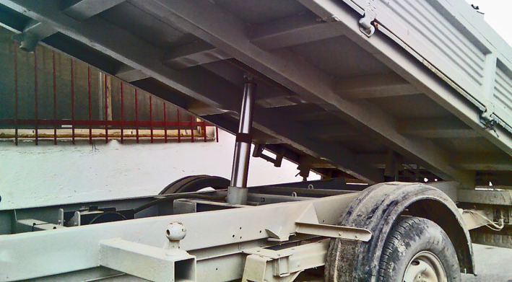

FOTOS
6 fotos del vehículo: vista frontal, trasera, laterales y 2 vistas;
Fotos del bastidor del camión y de la caja montada.

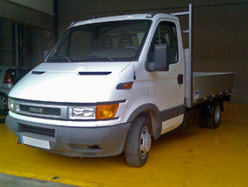 | 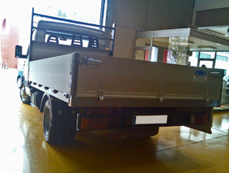
Vista frontal-lateral izquierdo. | Vista trasera-lateral izquierdo

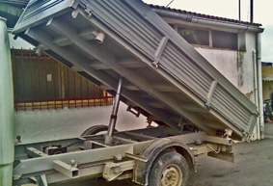
Vista volquete levantado.

Importante, varias fotos que se vea el bastidor del vehículo y otras con la estructura de la caja y una foto de cada fijación de los 2 elementos.

DATOS DEL VEHÍCULO

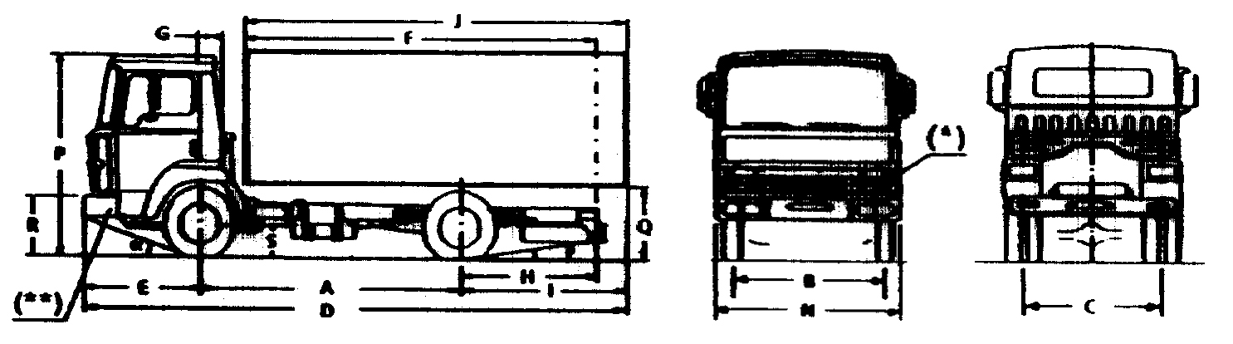

Medidas camión
D – Longitud total vehículo (mm)
P – Altura máx. vehículo (mm)
N – Anchura máx. (mm)
A – Dist. Entre ejes (mm)
E – Voladizo anterior (mm)
H – Voladizo posterior bastidor (mm)
I – Voladizo posterior total (mm)
F – Voladizo posterior total (mm)
B/C – Ancho de vías ant./post. (mm) /
Q – Altura bastidor (mm)

(Solo rellenar medidas modificadas)

En el caso de que la caja sea basculante, necesitamos saber la distancia entre el eje trasero y el punto de basculación de la caja y la distancia entre el eje trasero al punto de basculación del cilindro hidráulico.

Medidas caja/plataforma
J – Long. caja total (mm)
N* – Anchura caja (mm)
P* – Altura caja (mm)

BASTIDOR

Bastidor camión
Necesito un dibujo del bastidor del camión, adjunto ejemplo de otro vehículo.

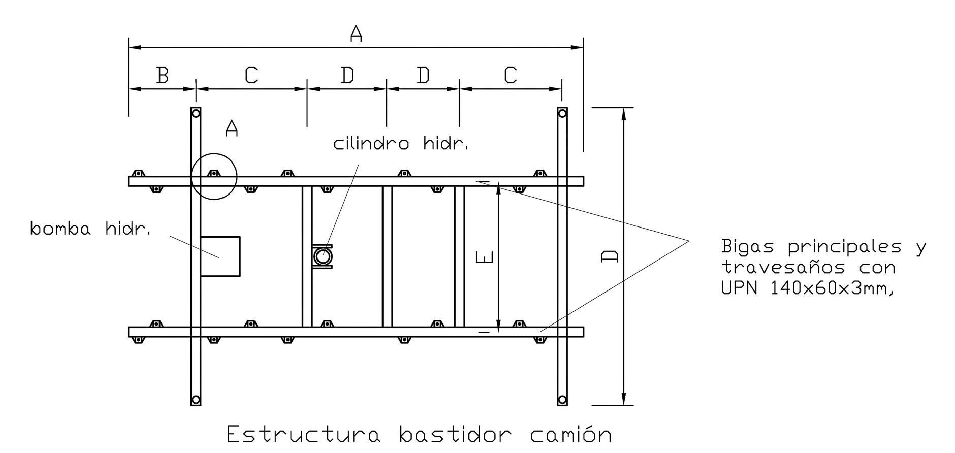

Bastidor caja-plataforma
Necesito un dibujo del bastidor de la estructura de la caja o plataforma, adjunto ejemplo de otro vehículo.

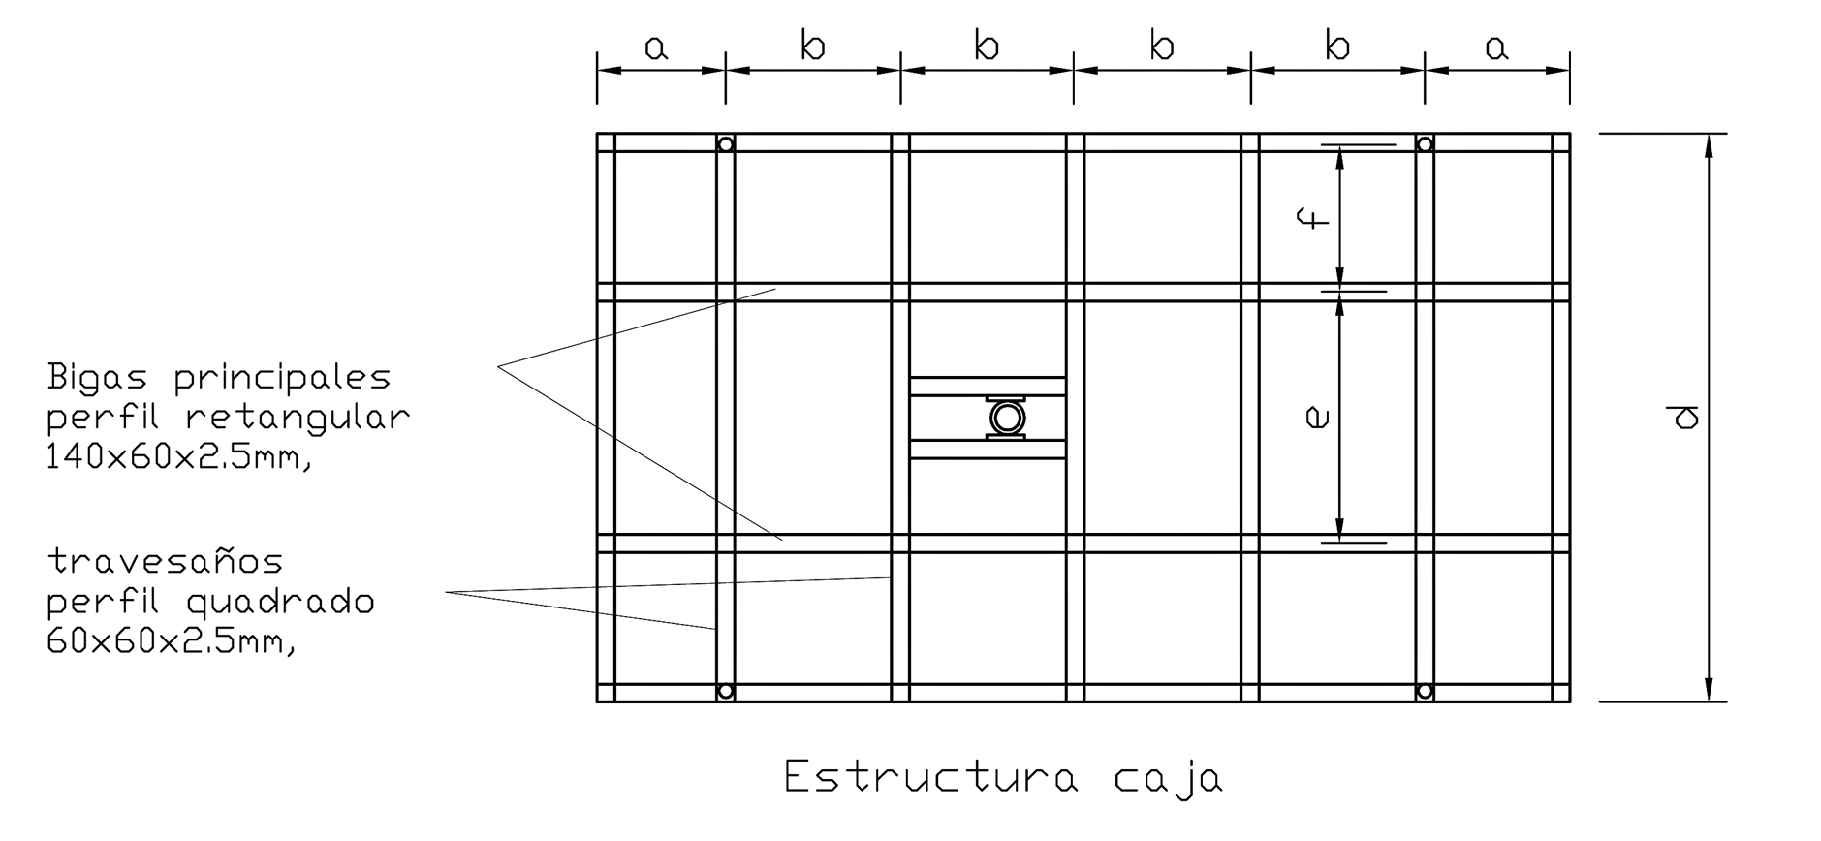

OTROS DATOS

PESO DEL VEHÍCULO*
Se tendrá que pesar el vehículo en una estación de ITEUVE:
1eje (Kg) + 2 eje (Kg) = TOTAL (Kg)
Nivel de combustible aprox. (lts) en el momento de hacer la pesada
*Solo para vehículos que hayan modificado su peso original en el montaje de varios accesorios.

Ticket de la pesada

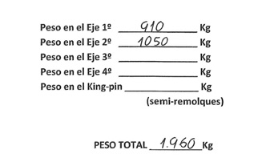

Explicación 1 (Título)

Explicación 2 (Título)

Explicación 3 (Título)

